110年度國際教育地方培力團
團務會議紀錄表

地點 | 精忠國小4F會議室 | 會議日期/時間 | 110/3/25 14:00-15:30
實到人數 | 9 人 | 為第幾次會議 | 1 次
附上簽到表
掃描檔
一、主席報告
1. 110年度教育部核定地方培力團經費及工作項目(詳見工作計畫書)
2. 國際教育2.0共通課程申辦現況
- 國際教育2.0共通課程: 7/7及7/8辦理。
共通課程-中小學國際教育白皮書2.0(2hr) -潘道仁
-SIEP國際交流(2hr)- 潘道仁
-實施國際教育的外環境分析(2hr)- 詹盛如
-國際教育理念分析(2hr)-鄭勝耀
-SIEP課程發展與教學- 國定課程 (2hr)- 宋宗樺
-SIEP課程發展與教學- 雙語課程 (2hr)- 侯怡如
-SIEP學校國際化 (2hr)- 宋宗樺

3.推廣講座: 4月28日「沙發客來上課：把世界帶進教室」研習介紹。
2014年，一位雲林縣大埤國中的替代役，在服役期間邀請了20幾位來自世界各國的旅人到學校跟學生分享，役期結束後，則開始連結台灣各地的學校及接待家庭，成立沙發客來上課計畫，邀請來台灣旅行的外國人到台灣各地的偏鄉學校跟學生分享，並在2017年去拜訪歐洲各地的學校，跟當地學生介紹台灣。
學生出不了學校，我們把世界帶進學校。
旅人走遍了觀光景點，我們帶他們體驗平凡。
二、討論議題:
1.任務學校及輔導員任職學校目前國際教育推動狀況簡介。

【興嘉國小國際教育推動情形】
一、學校國際化部份:六個面向應可達到初階指標，預計可申請認証。
二、課程的發展與教學部份: 結合國際英語學院師資設計之小一~小三國際文化課程，融入國家文化、藝術與科技元素，具有相當特色;。高年級社會課程透過主題探究與數位閱讀專題，引導學生培養全球公民素養。
三、國際交流部份: 六年級英文課程推動的postcrossing 明信片交流課程;持續六年與新加坡聖希爾達小學參訪見學的交流活動，在2020年因疫情中止，而改以視訊方式進行交流，獲得不錯的體驗，可望持續進行。

【文雅國小國際教育推動情形】
1.以Don't Waste, Create!為主要實施方向，搭配其他國際交流專案於校本課程實施
2.國際學伴計畫，本學年與印尼，美國，德國老師合作，透過視訊課程與異國老師交朋友，交流彼此文化，開啟國際視野
3.卡片交流因國際疫情嚴峻，僅寄出包裹，遇學校停課，後續仍跟老師保持聯繫
4.國際藝術壁畫交流本學年度完成第17幅
5.推動模擬聯合國，學生參與及老師培訓
6.參與DFC專案
7.外師於六年級體育課程，推動

【精忠國小國際教育推動情形】
- 課程部份
低年級:日本飲食、日本節慶。
中年級:馬來西亞飲食、馬來西亞節慶。
高年級:印度飲食、印度節慶。

- 交流互動部份
- 中正大學合作:馬來西亞、印度Anel-兩個國家的特色文化、體驗課程(飲食、服飾等)
- 日本四十萬小學、星稜中學、尾道市學校間，tendy Bear專案、年節卡片交流、視訊互動交流等。
- 馬來西亞檳城麗澤副校長-中年級視訊交流-後疫情的學校生活。
- 雙語教學部份
- Jesse 一到六年級與導師、英文教師在綜合課、自然課等沉浸式教學。
- 嘉市外師TK-五、六年級綜合課與英文專長教師合作教學。
- 從班級數位英語說故事—發展班級英語歌曲發表會(集中改到校慶、文藝芳鄰、畢業典禮)

未來: 劉育良老師，阿良老師的hana印度圖騰彩繪課程。

【僑平國小國際教育推動情形】
僑平國小課程部分--
1.節慶活動
聖誕節，寄給老公公卡片
聖誕英文劇場，佳節歡慶學習單
萬聖節，裝扮/佈置，單字應用學習單
2.與外師的文化教流--書法，東西方童玩介紹
3.英文護照--每週一句
4.讀者劇場

國際交流部份--
1.國際視訊，介紹本國美食/童玩/傳統文化/奧運項目中的本國選手
2.作品交流--介紹台灣黑熊/石虎/龍舟拼圖/香包/舞獅道具
3.交換生活日記
4.教師組團互訪
5.國際教育志工駐校交流
3.下次團務會議時間敲定。

【蘭潭國中國際教育推動情形】
(一)辦理中小學國際議題及 國際教育融入學校課程:
1.將國際教育融入校本創新課程~蘭寶英閱FUN-用五感玩出蘭寶的英語好感度!
2.邀請波蘭背包客分享各國風情文化與地理知識、社區人士劉育良老師介紹印度藝術之旅見聞，增進國際視野。
3.結合閱讀推展國際教育:班際閱讀擂台賽及蘭寶FUN閱讀結合國際文化議題，進行跨領域學習，寓教於樂。
4.結合人權及國際教育議題，與國際特赦組織合作，帶領學生了解國際人權個案的處境，理解人權上有改進之處，進而寫明信片聲援國際人權個案。

(二)研發國際化課程，統整融入學校課程並採資訊及通訊技術，進行國際交流與數位教學:
1.媒合日本尾道市美木中學及紐約中文學校以視訊方式進行文化交流，並以郵寄的方式交換禮物及信件，藉此認識不同國家的文化與對學生的想法。

(三)辦理開設外語、文化課程及辦理相關活動。
1.中西方節慶融入英語教學:例如引導學生運用英文介紹中秋節文化、復活節辦理彩蛋尋寶系列活動認識西方文化、萬聖節結合生活教育、聖誕節結合感恩活動，增進師生互動關係。
2.外師結合國際議題實施雙語教學，引發學生討論及深度學習。
3.開設國際文化社團以及獨立研究社團，帶領學生認識和探討國外文化，並能比較彼此之異同

【世賢國小國際教育推動情形】
1.課程---精進課程計畫，建立在校本課程上，從一年級到六年級，全校實施，以許世賢博士為學習典範，到世界各國歷史上，改變世界的非凡人物。從台灣嘉義出發，在地人文，延伸到世界的各個角落，國際人文。今年，課程發展與教學的重點，更加著重在服務、利他、實踐。結合不同領域，並且納入SDGS的議題，培養學生的生活素養。

2.國際校園環境形塑---依照市府的建置實施計畫，在113學年度執行。

3.國際交流---(1)外師除了課堂上的教學，也會利用課餘時間和學生打籃球，進行生活上的交流。(2)高年級進行IEARN計畫。(3)與中正大學合作，有加拿大的國際教育志工入校，目前因疫情關係暫停。

4國際文化活動---(1)結合節慶，辦理活動。例如：萬聖節的變裝走秀。聖誕節寫卡片給聖誕老公公。感恩節寫感恩卡片活動。(2)利用彈性課程，進行各國文化課程(世界馬賽克)。

2.培力團任務學校工作討論
精忠:負責研習課程。
文雅:負責諮詢輔導需求申請。
蘭中:負責社群運作。
蘭小:負責網路空間建置。目前仍和市網中心商議中，希望能借用他們的空間來處理。希望下次能建置好，開始運作。

三、臨時動議
下次會議訂於110/5/27下午1:30開始，討論議題是「邁向國際教育的新生入手教材包」，協助新的班級或社群能順利入門。
會議剪影 (4-8張照片)
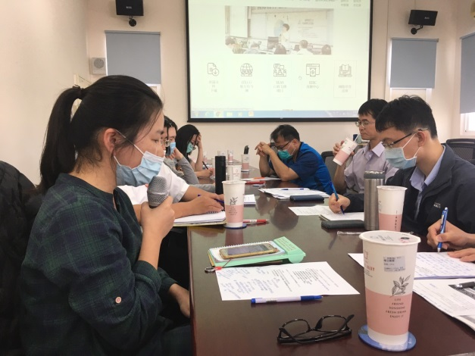 |  | 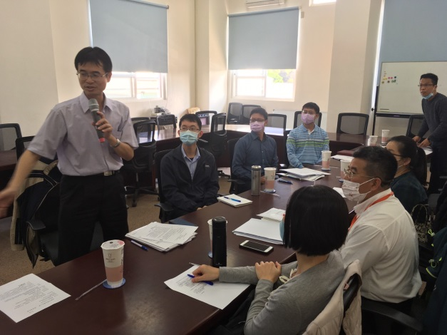
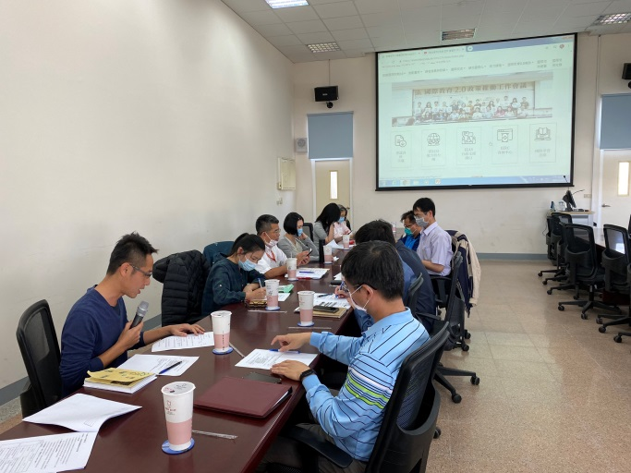 |  | 